学校食堂禁用食材与禁供菜品指南

金秋九月，新学期如期而至。校园食品安全至关重要，守护学生们“舌尖上的安全”是重中之重。其中，严格管理食堂的禁用食材与禁供菜品，是筑牢校园食品安全防线的关键环节。
- 学校食堂禁用食材清单
中华人民共和国教育部 国家市场监督管理总局 中华人民共和国国家卫生健康委员会令（第45号）《学校食品安全与营养健康管理规定》第三十六条对学校食堂的禁用食材和禁供菜品作出规定：
学校食堂不得采购、贮存、使用亚硝酸盐（包括亚硝酸钠、亚硝酸钾）。
中小学、幼儿园食堂不得制售冷荤类食品、生食类食品、裱花蛋糕，不得加工制作四季豆、鲜黄花菜、野生蘑菇、发芽土豆等高风险食品。
1.禁用食材：发芽的土豆
土豆发芽时，会产生一种叫做龙葵碱的毒素，而变青、发芽、腐烂的土豆中龙葵素可增加50倍或更多。如果一次性吃进过多龙葵碱容易出现喉咙瘙痒、烧灼感、胃肠炎，重者还可能出现溶血性黄疸。
提示：发现发芽土豆需立即丢弃，不得加工。
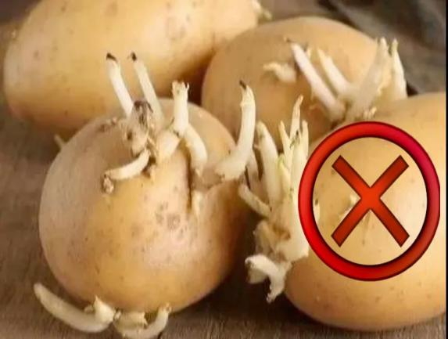
（图片来源于网络）
2.禁用食材：四季豆
四季豆在未被充分煮熟时会含有凝集素和皂苷等物质，我国因食用未熟的四季豆等菜豆类而发生的食品安全问题最为频繁，少量摄入也可导致中毒，误食后两小时后就可出现头疼头晕、四肢发麻、恶心腹痛、急性喷射状呕吐和腹泻等，需特别注意烹调方法。集体食堂的食物加工量大，翻炒容易受热不均，存在较高的食品安全风险。
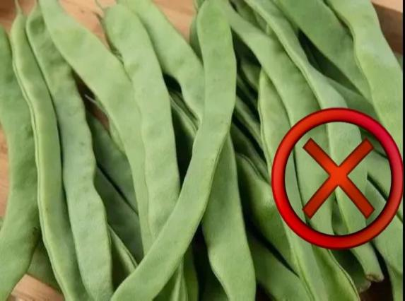
（图片来源于网络）
3.禁用食材：鲜黄花菜
含有秋水仙碱，进入人体后易转化为有毒的二秋水仙碱，引起恶心、呕吐、腹痛、腹泻等症状。
提示：干黄花菜经泡发、焯水后可安全食用，鲜品禁用。
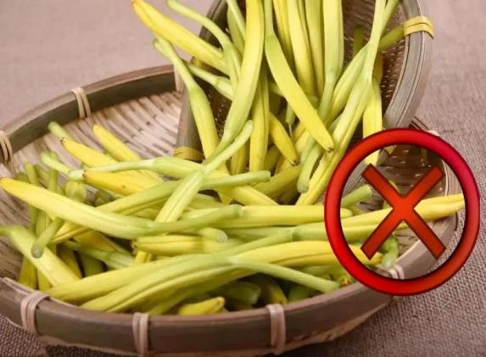
（图片来源于网络）
4.禁用食材：野生蘑菇
很多野生蘑菇具有毒性，仅靠肉眼和根据形态、气味、颜色等特征难以难以分辨。误食毒蘑菇，可能导致肝损害等危险，表现为恶心、呕吐、肝区疼痛等症状，部分患者可能会伴有精神症状。
提示：严禁采摘、采购野生蘑菇，仅可使用正规渠道人工培育品种。
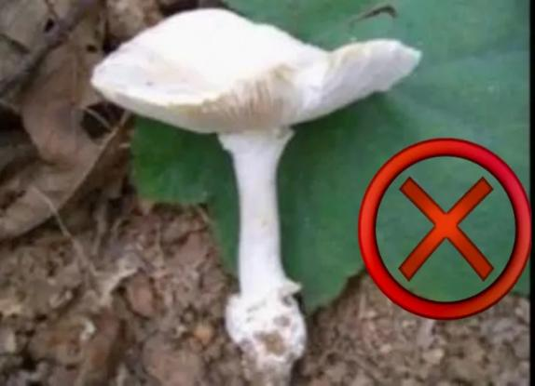
（图片来源于网络）
5.禁用食材：河豚
河鲀毒素的理化性质比较稳定，常见的盐腌、日晒和一般的烹调方式，均不能完全去除河鲀毒素。中毒者发病时通常急速而剧烈，一般会出现知觉麻痹、运动障碍、头晕头痛、恶心呕吐、血压下降、呼吸困难等症状，严重者甚至会因呼吸循环衰竭而死亡。目前，在临床上无特效解毒药，病死率较高。国家市场监督管理总局发布公告禁止采购、加工制作所有品种的野生河鲀和未经农产品加工企业加工的河鲀。
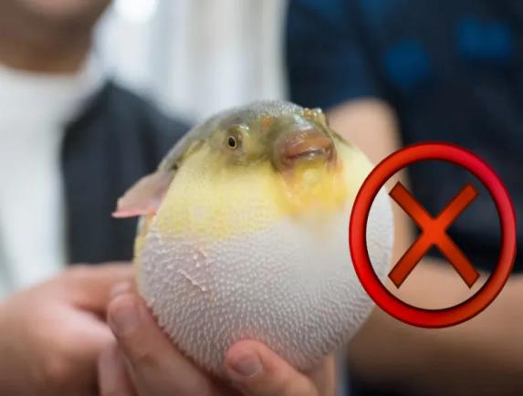
（图片来源于网络）
6.禁用食材：织纹螺
引起织纹螺中毒的主要原因是其含有的河豚毒素，食用后可产生头晕、呕吐、口唇及手指麻木等中毒症状，潜伏期最短为5分钟，最长为4个小时。对食用织纹螺引起的中毒，目前尚无特效治疗解毒药物。禁止任何食品生产经营单位采购、加工、销售织纹螺。
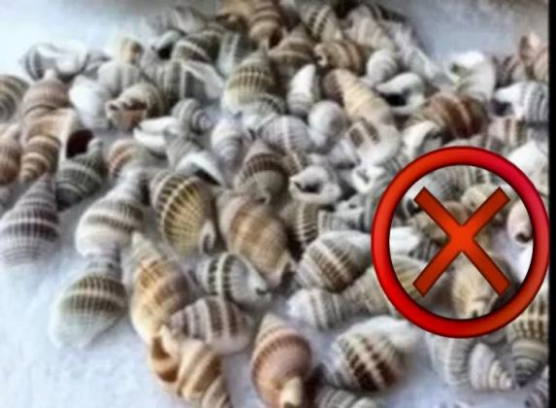
（图片来源于网络）
7.禁用食材：浸泡时间过长而变质的木耳、银耳或米面制品
食用浸泡时间过长的木耳、银耳或米面制品可能导致米酵菌酸中毒。米酵菌酸毒素是椰毒假单胞菌在适宜条件下（如温暖潮湿的环境）大量繁殖后产生的。这种毒素非常耐热，即使经过100℃的沸水煮沸或用高压锅蒸煮也无法破坏其毒性。
建议：木耳、米粉等宜即泡即吃，用冷水泡1-2小时且一般不超过4小时，用热水泡需适当缩短时间；泡发过的木耳如果吃不完，应放冰箱冷藏且不能超过24小时。
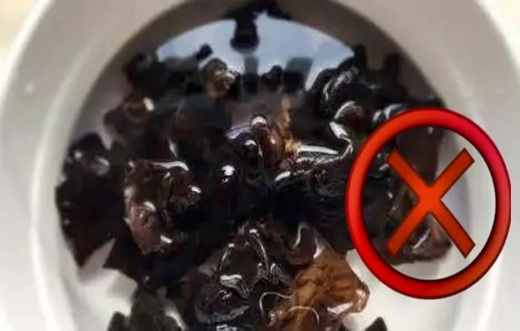
（图片来源于网络）
8.禁用添加剂：亚硝酸盐（包括亚硝酸钠、亚硝酸钾）
过量摄入亚硝酸盐可能会导致中毒出现头痛、恶心、呕吐、腹泻等等症状，严重的还可能危及生命。长期摄入还可能增加癌症的发生风险。
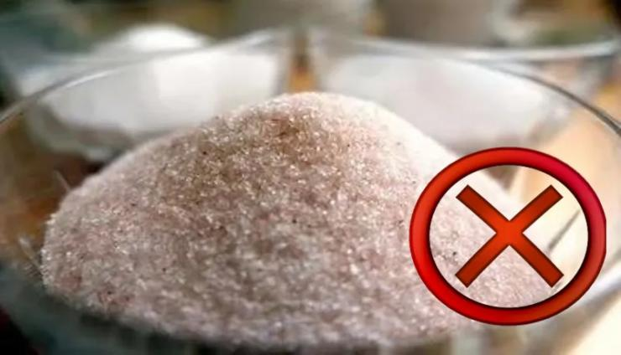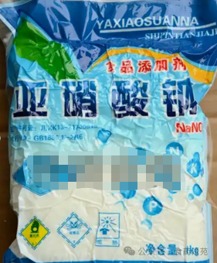
（图片来源于网络）

- 学校食堂禁供菜品清单
中小学、幼儿园食堂不得制售冷荤类食品、生食类食品、裱花蛋糕。
冷荤类食品主要为含有肉类、豆腐等材料的凉菜、冷食酱卤肉制品等。冷荤类食品由于是提前准备好的，而食堂需要处理的食物量大，保存不当很容易变质，容易诱发细菌性食物中毒。
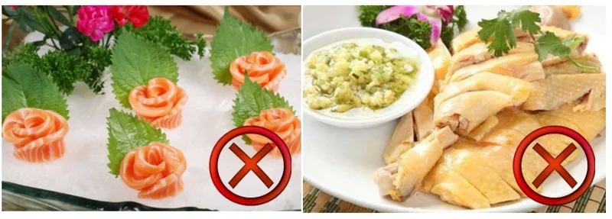
（图片来源于网络）
生食类食品一般特指生食动物性水产品(主要是海产品),例如三文鱼、刺身等。而生食也容易感染食源性的疾病，如寄生虫、副溶血性弧菌等。
（图片来源于网络）
裱花蛋糕是利用奶油等材料对已经熟制的蛋糕坯进行二次加工的蛋糕。用于蛋糕裱花的奶油经过打发后糖、脂肪、蛋白质等营养物质含量较高，容易发生腐败变质，在生产经营过程中，如果奶油没有合适的包装保护、适宜的温度保存，很容易受到外界污染，容易变质，从而引起腹泻、腹痛等肠胃炎症的发生。
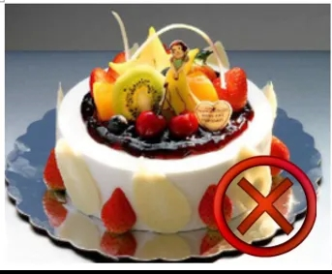
（图片来源于网络）

- 常见慎用食品
1.贝类：贻贝、扇贝、蛤蛎、牡蛎、生蚝、蛏子等
2.含皂素的豆类：扁豆、豇豆、芸豆、蚕豆
3.青皮红肉的海产品：易引起组胺中毒的青皮红肉的海产鱼类（鲐鱼、青条鱼、秋刀鱼、金枪鱼、沙丁鱼等）
4.动物内脏：易残留有毒有害物质而不符合食品安全标准的原料（猪肺、猪肝、猪心等动物内脏器官）
5.豆浆：豆浆存在假沸现象，易引起食物中毒，烹饪时必须确保烧熟煮透。
6.鸡蛋：使用鸡蛋前，应清洗干净蛋的外壳，必要时消毒外壳。烹饪时必须确保烧熟煮透。不得提供以生鸡蛋为原料且不经彻底加热处理的三文治、沙拉等食品。

结语：校园食品安全需多方共治，供应方需严格遵守禁用、慎用规定，不违规采购、制售风险食品。校方需加强食堂监管，包括食材验收、烹饪过程检查，并接受师生、家长监督。家长应关注孩子在校饮食情况，发现问题及时向学校或监管部门反馈。让我们严格遵守相关规定，共同守护学生们“舌尖上的安全”，为他们的健康成长保驾护航！

供稿单位：餐饮科

